Перший урок на тему:
«Моя рідна
школа»
Класовод: ШеменьоваЛ. В.

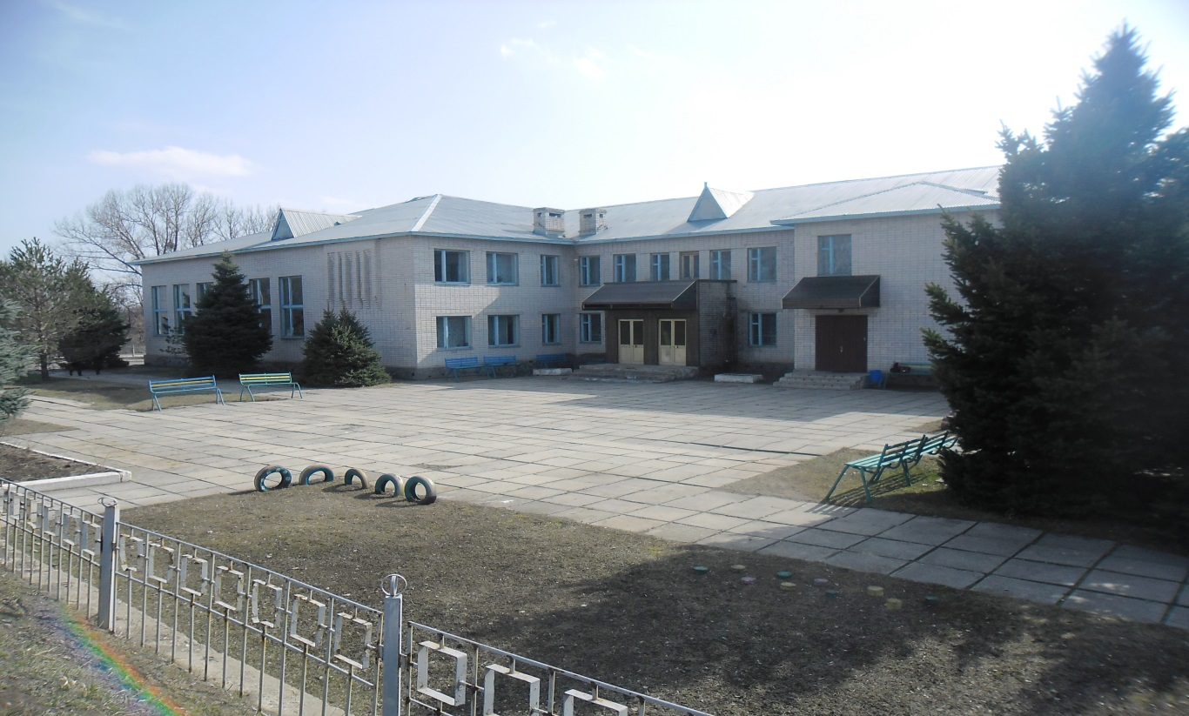

2013 -2014н.р.
Мета: дати дітям поняття про школу, в якій цікаво, затишно; розвивати в
учнів бажання вчитися, працювати в колективі, уміння висловлювати
свої думки чітко, виразно декламувати вірші. Прищеплювати бажання
працювати однією спільною сім’єю, визивати бажання приходити до
класу, школи.

Хід уроку

I. Слово вчителя.
- Любі діти! Вітаю вас у нашій школі. Сьогодні ви стали справжніми першокласниками. Ми з вами пройдемо багатьма стежинами Країни Знань. Маю надію, що ви будете гарними і старанними учнями.
Я знаю, що ви мої маленькі, дуже хвилюєтесь. Мабуть, кожен з вас думає: «А чи буде мені тут добре, я ж майже нікого не знаю». Хочу вас запевнити. Що всім вам, дівчатка й хлопчики, буде в школі добре, бо в класі у вас буде багато друзів, треба тільки познайомитись.

II. Знайомство учнів.
- Мене звати Ольга Василівна. А коли я запитаю, як вас звати, то всі разом ви мені скажете кожен своє ім'я. То як вас звати? (діти разом називають своє ім'я)
Ось які ви в мене дружні! Тепер я знаю всі ваші імена, проте познайомимося ближче. Кожна дитина нехай встане по-порядку і скаже своє ім'я, а пелюсточку, що лежить на парті принесе і прикріпить до серединки квіточки. (коли всі назвали своє ім'я, прикріпили пелюстки, - вийшла велика яскрава квіточка)
Ось погляньте, діти, - це, наче сонечко, розцвіла барвиста квітка, тому, що утворилася нова сім’я у нашій шкільній родині, новий клас, 1 клас! Від сьогодні ви будете називатися не просто дітьми, а школярами, учнями. Я вас вітаю з початком навчального року і бажаю вам міцного здоров’я, світлої радості!

III. Прийом учнів у 1 клас.
- Зараз перевіримо, чи готові ви іти до школи? Я буду зачитувати запитання, а ви хором відповідайте.
1. В сумці зошити, Буквар,
Хто до школи йде?...
(школяр)
2. Хто скликає на урок?
То дзвенить шкільний …
(дзвінок)
3. Як працюєш ти щоденно.
Розповість усім …
(щоденник)
4. Незабаром стрінуть вас
Школа і просторий …
(клас)
5. Для письма сказати прошу,
Що потрібно взяти?
(зошит)
6.Малювать в альбомі цім
Вам поможуть …
(олівці)
7. Ручки, олівці, щоб знали,
Ми кладемо у …
(пенали)
- Молодці! Всі старались, як ніколи,
Всі готові йти до школи.
Я із радістю в цей час
Вас приймаю в 1 клас.

IV. Ознайомлення з правилами для школярчаток.
Вас прийнято в перший клас. Проте школярам слід знати ряд правил поведінки в школі, на уроці…

Правила поведінки на уроці:
- як і коли вставати із-за парти і сідати;
- в яких випадках піднімати руку;
- коли можна щось говорити;
- як зайти до класу, якщо з якоїсь причини спізнився.
Правила для школярчаток.
Я б для вас, для школярчаток,
Правил вибрала багато.
Хай ті правила прості.
Та потрібні у житті.

- Лиш прокинувсь – уставай,
Лінькам волі не … (давай).

2. Пелюстки роса омила
Отже й ти берись до … (мила).

3. Спонукань не жди ніколи,
Своєчасно йди до … (школи).

4. Перше, ніж вийдеш ти за двір –
Все в портфелі … (перевір).
5. В школі, класі не сміти,
Насмітив – то … (підмети).

6. Ні в свята, ні в дні буденні
Крейди не носи в … (кишені).

7. Про охайність пильно дбай,
Чистим одяг свій … (тримай).

8. Будь привітним до батьків,
Заступайсь за … (малюків).

Працюватимеш на славу –
Честь тобі і користь справі!

V. Вірші першачків.

VI. Гра «Навчальне приладдя»
На столі - книжка, зошит, олівець, ручка, пенал, лялька, лінійка, іграшковий автомобіль, портфель.
- Назвіть речі. Які з цих предметів не потрібні для навчання? Як їх назвати одним словом?
- Що учень візьме з собою до школи? Речі, необхідні для навчання, називаються навчальним приладдям.

Загадки про навчальне приладдя
Одну ногу маю, та журби не знаю.
По папері ходжу, все писати можу.
Та сама ніколи не буду ходити,
Мусять мене діти по зошиту водити.
Та не ті пустенькі, що скачуть по полі,
Але ті, чемненькі, що вчаться у школі.
(Зошит)
Я негарно написала,
А вона все те злизала.
Олівців моя сусідка,
Ця вертлява буквоїдка.
(Гумка)
Цю найпершу книжку
Знає будь-який школяр,
До усіх книжок доріжку
Прокладає наш …
(Буквар)

VII. Казкова вікторина.
В школі ми будемо не тільки навчатися. Ми будемо гратися, читати казки, ходити на екскурсії.
- Ви любите казки?
Казки люблять дорослі і діти. Казок є дуже багато. Я приготувала для вас завдання, щоб перевірити, які казки ви знаєте.
- Скільки звірів зустрів по дорозі Колобок?
- В якій казці розповідається про яйце?
- З якої казки? (показую ілюстрацію)

VIII. Екскурсія по школі.
Зараз ми проведемо екскурсію по школі і ознайомимося з правилами поведінки. (Розповідь вчителя, де знаходиться їдальня, фізкультурний зал, актовий зал, учительська, кабінет директора).

Зразок розповіді
Це їдальня. У їдальню ми будемо виходити разом. Обов'язково діти миють руки (показую де), заходять, вітаються з кухарем, який готує для них їжу, сідають за столи…

IX. Підсумок уроку.
Закінчився наш урок. Від сьогодні ви будете здобувати знання. А допомагати вам будуть наполегливість, увага, старанність. А лінощі і примхи треба відкинути. Я вірю, що кожен з вас виросте розумною, чесною і доброю людиною.

Щоб знання великі мати,
Треба розум розвивати,
Гостре око, слух, терпіння
І тоді прийде уміння.
І про тебе в сам кінець
Люди скажуть: «Молодець!»

